1. Introdução
Este trabalho possui como objetivo efetuar uma análise comparativa do desempenho de uma máquina hospedeira e uma máquina virtual em termos de velocidade de execução de um determinado código predeterminado.
Expor-se-á, visual e graficamente, a performance desse código nessas máquinas – considerando as características físicas (memória, clock, processador, etc.) e como isso se relaciona com a análise comparativa.

2. Metodologia e Ferramentas
Para a realização do experimento foi utilizada uma máquina hospedeira com 16 GB de RAM, um processador Intel Core i5 com uma velocidade de clock de 1,6 GHz que executa o sistema operacional Windows 10 de 64 bits.
Na máquina hospedeira foi instalada uma máquina virtual através do software VirtualBox da Oracle, com 4 GB RAM, 2 núcleos de processadores e Windows 10 de 64 bits.
O código utilizado para testar ambas as máquinas consiste na execução de três laços aninhados e uma operação matemática envolvendo os índices de cada laço. Cada código foi testado cinco vezes em cada máquina.

3. Resultados
Os códigos de teste foram executados em ambas as máquinas com quantidades diferentes de iterações dos laços (N). Os tempos de execução foram registrados para fins de comparação e, então, foi calculada a média dos tempos obtidos, seus desvios-padrão e coeficiente de variação (CV). Como mostra a tabela abaixo:

Com os resultados obtidos na tabela acima, foi possível plotar o gráfico de comparação entre as médias do tempo de execução do código teste para diferentes valores de N:

Tabela I – Comparação entre máquinas nos tempos de execução dos códigos.

 | Hospedeira |  | Virtual
N | Média (s) | CV (%) | Média (s) | CV (%)
100 | 0,110 | 3,87 | 0,121 | 9,87
200 | 0,926 | 3,20 | 0,932 | 3,36
300 | 3,075 | 0,97 | 3,156 | 0,73
400 | 7,094 | 1,38 | 7,427 | 0,40
500 | 13,850 | 0,39 | 14,907 | 3,82
600 | 24,248 | 1,10 | 25,988 | 0,34
700 | 39,965 | 4,18 | 41,126 | 0,71
800 | 55,991 | 1,33 | 59,596 | 0,78
900 | 77,622 | 1,36 | 80,933 | 0,33
1000 | 103,363 | 2,53 | 104,709 | 0,18
Figura 1 - Tempo de execução (s) versus quantidade de iterações (n laços) na máquina virtual e máquina hospedeira.
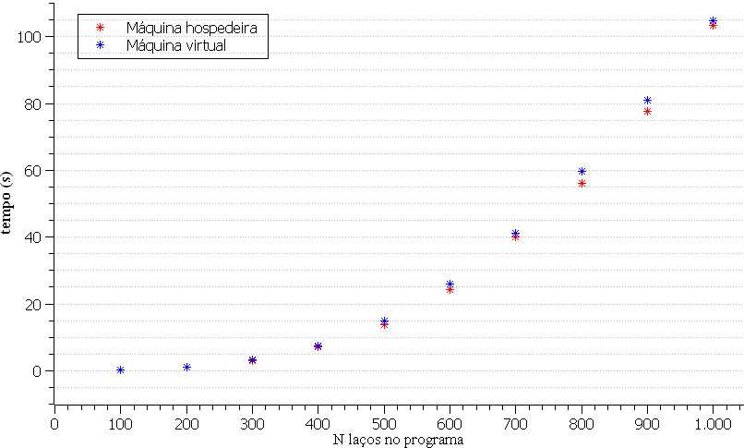
4. Conclusões
Com os dados obtidos foi possível inferir (considerando a quantidade de laços utilizada) imediata diferença no desempenho das máquinas em se tratando de velocidade de execução.
Ademais, observamos que a máquina virtual tende a diminuir o coeficiente de variação à medida que a quantidade de laços aumenta.

5. Referências
[1] FERREIRA, Silvio. Hardware - Montagem, Configuração e Manutenção de Micros. Axcel, 2005.
[2] FATEC-SP (2023). Laboratório de Hardware. Material de aula não publicado.

